Påsketur til Altes Land m.m
Lørdag den 8/4 Ankomst til Nesshof 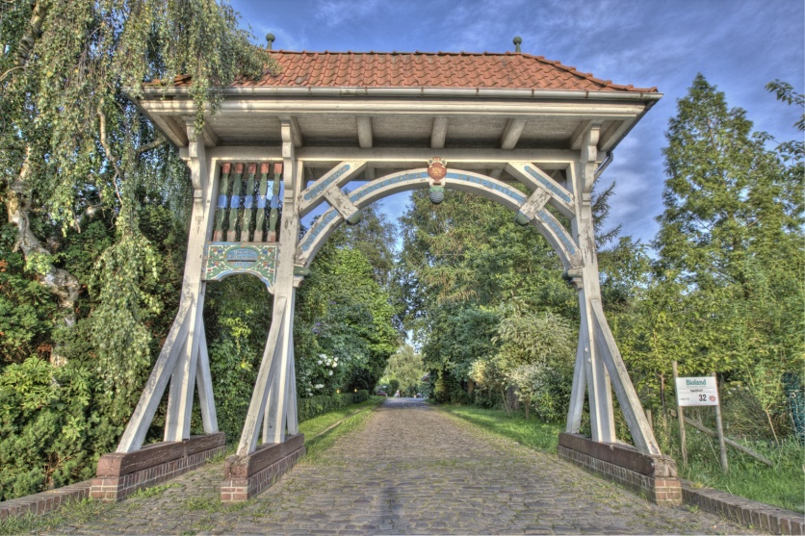
Søndag den 9/4 Tur i egne biler til Jork og Borstel
Vandretur i Mittelkirchen og velkomstmiddag på den lokale kro
Mandag den 10/4 Tur i egne biler til Stade, hvor vi bliver vist rundt med guider
Tirsdag den 11/4 Bustur til Airbus og rundvisning på fabrikken
Onsdag den 12/4 Bustur gennem Altes Land til Hamburg hvor vi kører gennem Speicherstadt og Neue City
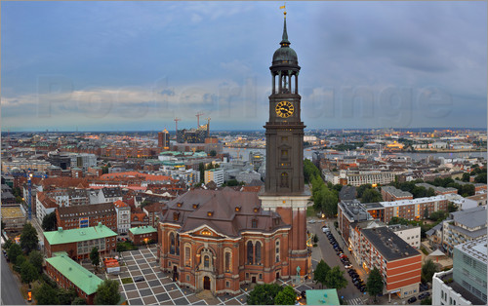
Middag i nærheden af Michel. Herefter tur til Wilkkommenhöft.

Torsdag den 13/4 Tur til Buxtehude i egne biler
Fredag den 14/4 Fridag
Lørdag den 15/4 Tur i egen biler til frugtbonde, hvor vi bliver vist rundt Kaffe
Søndag den 16/4 Tur med Bimmelbahn gennem æbleplantager
Afslutning
Mandag den 17/4 Hjemrejse
Max 40 Personer

